COĞRAFYA DERSİ 9. SINIF 1. DÖNEM 2. YAZILI SORULARI (3) (TEST)

… – … EĞİTİM VE ÖĞRETİM YILI ………..……………..… OKULU 9/… SINIFI
COĞRAFYA DERSİ 1. DÖNEM 2. YAZILISI

Tarih: …/…/……
ADI SOYADI:………………………… NU:………….. PUAN:………

1. Güney yarımkürede ilkbahar ve kış mevsimlerinin başlangıç tarihleri aşağıdakilerden hangisinde doğru olarak verilmiştir?
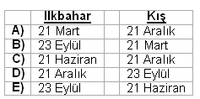

2. Aşağıdakilerden hangisi yerkürenin küresel şekline bağlı olarak ortaya çıkan özelliklerden biri değildir?
A) Bir yarısının aydınlık diğer yarısının karanlık olması
B) Meridyenlerin kutup noktalarında birleşmesi
C) Eksen hareketinin batıdan doğuya doğru olması
D) Güneş ışınlarının yere değme açısının paralellere göre değişmesi
E) Paralellerin çevre uzunluğunun kutuplara doğru azalması

3.
— Kutuplara doğru gidildikçe güneş ışınlarının atmosferde tutulma oranının artması.
— Haritalarda bozulmaların meydana gelmesi.
— Herhangi bir cismin gölge boyunun kutuplarda fazla, ekvatorda az olması.
Yukarıda verilen olayların tümünün meydana gelmesine neden olan faktör aşağıdakilerden hangisidir?
A) Dünya’nın şekli
B) Güneş ışınlarının yere değme açısı
C) Dünya’nın kendi ekseni etrafındaki hareketi
D) Dünya’nın Güneş etrafındaki hareketi
E) Yer şekilleri

4. Yerin ekseni etrafında dönüşü sırasında, yandaki şekil üzerinde belirtilen yerlerin hangisinde hız en fazladır?
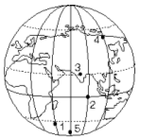
A) 1 B) 2 C) 3 D) 4 E) 5

5. Ekvator ve kutuplar yarıçapının birbirinden farklı olmasının nedeni aşağıdakilerden hangisidir?
A) Dünya’nın Güneş etrafındaki hareketi
B) Yer şekilleri
C) Dünya’nın kendi ekseni etrafındaki hareketinin yönü
D) Dünyanın şeklinin geoit olması
E) Yerçekiminin enleme göre farklılık göstermesi

6. Kutuplar çevresinin ekvator çevresine göre daha az ısınmasının temel nedeni aşağıdakilerden hangisidir?
A) Dünya’nın ekseni çevresindeki hareketi
B) Yer ekseninin (bilgi yelpazesi.net) eğik olması
C) Atmosferin kutuplarda daha yoğun olması
D) Dünya’nın şeklinin küresel olması
E) Dünya’nın Güneş çevresindeki hareketi

7. Dünya Güneş’in etrafındaki hareketini ekvator ile yörünge arasında 230 27’lik bir açı farkı ile yapar.
Aşağıdakilerden hangisi Dünya’nın Güneş etrafındaki hareketine bağlı olarak değişiklik göstermez?
A) Ekvator’da yaşanılan gece ve gündüz süreleri
B) Güneş ışınlarının yere değme açıları
C) Ekvator’da yer alan bir cismin gölge boyu
D) Türkiye’de güneşin doğuş ve batış saatleri
E) Mevsimler

8.
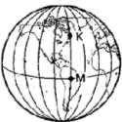
Yukarıdaki şekil üzerinde işaretli M noktasından K noktasına gidildikçe aşağıda verilenlerden hangisinin artması beklenir?
A) Güneş ışınlarının yere değme açısı
B) Ortalama sıcaklıklar
C) Meridyenler arası uzaklık
D) Çizgisel hız
E) Tan ve gurup süreleri

9. Dünya’nın Güneş etrafındaki hareketi sırasında Güneş ışınlarının dik açıyla geldiği noktalar değişiklik gösterir.
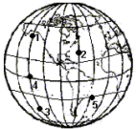
Yukarıdaki küre üzerinde işaretli noktalar-dan hangilerine güneş ışınları yılda iki kez dik açıyla gelir?
A) Yalnız 1 B) Yalnız 3
C) Yalnız 4 D) 2 ve 3
E) 4 ve 5

10.
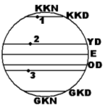
Yukarıdaki şekil üzerinde işaretli alanların enlem dereceleri aşağıdakilerden hangisinde doğru olarak verilmiştir?
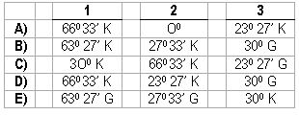

11. 21 Mart tarihi ile ilgili olarak aşağıda verilen bilgilerden hangisi doğrudur?
A) Güneş ışınları Oğlak Dönencesi’ne dik açıyla gelir.
B) Ekvator’daki cisimlerin öğle vakti gölgesi oluşmaz.
C) Türkiye’de en uzun gece yaşanır.
D) Sinop’ta gündüz süresi, Antalya’dan daha kısadır.
E) Kuzey kutup dairesinde 24 saat gece yaşanır.

12. “Yerkürenin ekseni yörünge düzlemine dik olsaydı, gece ile gündüz süreleri birbirine eşit olacak, mevsimler olmayacaktı.
Eksen eğikliğinin sözü edilen sonucu doğurması, aşağıdakilerin hangisinde meydana getirdiği değişiklikten kaynaklanmaktadır?
A) Yerküreyle Güneş arasındaki uzaklıkta
B) Yerkürenin yörünge üzerindeki dönüş hızında
C) Yerkürenin kendi çevresindeki dönüş hızında
D) Güneşin yaydığı ısı enerjisi miktarında
E) Güneş ışınlarının yeryüzüne düşme açısında

13.
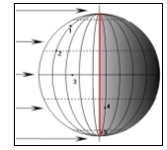
Dünya üzerinde işaretli noktaların aşağıda verilen özelliklerinden hangisi yıl boyunca aynıdır?
A) Çizgisel dönüş hızları
B) Açısal dönüş hızları
C) Yerel saatleri
D) Ekvator’a olan uzaklıkları
E) Tan ve gurup süreleri

14. 21 Aralık tarihinde aşağıda verilen enlemlerin hangisinde öğle vakti cisimlerin gölge boyu sıfır olur?
A) Ekvator B) Kuzey Kutup Dairesi C) Oğlak Dönencesi
D) Yengeç Dönencesi E) Güney Kutup Dairesinde

15. Sıcak kuşak kuzey yarım kürede daha geniştir. Bunun nedeni aşağıdakilerden hangisidir?
A) KYK’ de denizler daha çok yer kaplar.
B) KYK’ de karalar daha çok yer kaplar.
C) KYK’ ye güneş ışınları daha çok dik gelir.
D) Yengeç dönencesine güneş ışınları dik açıyla gelir.
E) KYK’ de orta kuşak daha geniştir.

16. Yıl boyunca gece süresi ile gündüz süresinin eşit olduğu merkez aşağıdakilerden hangisinde yer alır?
A) Ekvator B) Kuzey Kutup Dairesi C) Oğlak Dönencesi
D) Yengeç Dönencesi E) Güney Kutup Dairesinde

17. Aşağıdaki haritada eşyükselti eğrileri 100 m aralıkla çizilmiştir.
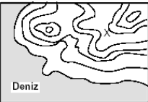
Bu haritada X ile gösterilen nokta hangi yükseltiler arasındadır?
A) 600 – 700 m B) 500 – 600 m C) 400 – 500 m
D) 300 – 400 m E) 200 – 300 m

18.
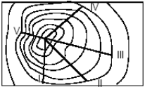
Yukarıdaki izohips haritasında gösterilen tepeye kaç numaralı yamaçtan tırmanmak en zordur?
A) I B) II C) III D) IV E) V

19.
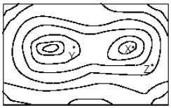
Yukarıdaki haritada belirtilen X, Y ve Z noktalarının yükseklikleri için aşağıdakilerden hangisi doğrudur?
A) X = Y > Z B) X > Y > Z C) X = Y < Z
D) X = Y = Z E) X < Y < Z

20.
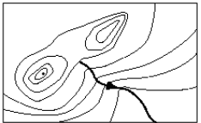
Yukarıdaki izohips haritası üzerinde aşağıdaki yer şekillerinden hangisi görülmez?
A) Vadi B) Zirve C) Sırt D) Çukur E) Boyun

21.
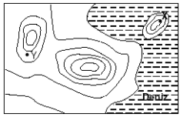
Haritadaki X noktasının yükseltisi 170 m'dir.
Buna göre Y ile gösterilen nokta hangi yükseltiler arasındadır?
A) 255 – 340 B) 75 – 150 C) 170 – 255
D) 140 – 225 E) 150 – 235

22.
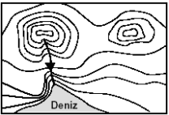
Yukarıdaki izohips haritasında aşağıdaki yer şekillerinden hangisi yoktur?
A)Tepe B) Boyun C) Vadi D) Delta E) Falez

23. Eşyükselti eğrileri (izohips) yöntemiyle çizilmiş bir yer şekli haritasında, sıfır metre eğrisinin geçtiği yerlerden biri, aşağıdakilerden hangisidir?
A) Kıyı çizgisi B) Doruk noktası C) Etek düzlüğü
D) Boyun noktası E) Deniz dibi

24. 21 Mart–23 Eylül tarihleri her iki yarımküre için ekinoks tarihlerdir.
Aşağıda verilen özelliklerden hangileri 21 Mart ve 23 Eylül tarihleri için ortak özellikler arasında yer almaz?
A) Güneş (bilgi yelpazesi.net) ışınlarının dik geldiği noktalar
B) Farklı yarımkürelerde yaşanan mevsimler
C) Kuzey yarımkürede yaşanan gündüz süresi
D) Güney Kutup Dairesi’nde yaşanan gece süresi
E) Aydınlanma çemberinin teğet geçtiği noktalar

25. 21 Mart tarihinde aydınlanma çemberi aşağıdakilerden hangisi-ne teğet geçer?
A) Ekliptik düzleme B) Kutup noktasına C) Yer eksenine
D) Kutup dairesine E) Dünyanın yörüngesine

BAŞARILAR DİLERİM…

